Муниципальное автономное дошкольное образовательное учреждение
«Детский сад № 103» города Перми

Консультация для родителей
"Нужно ли детям отдыхать летом от детского сада?"
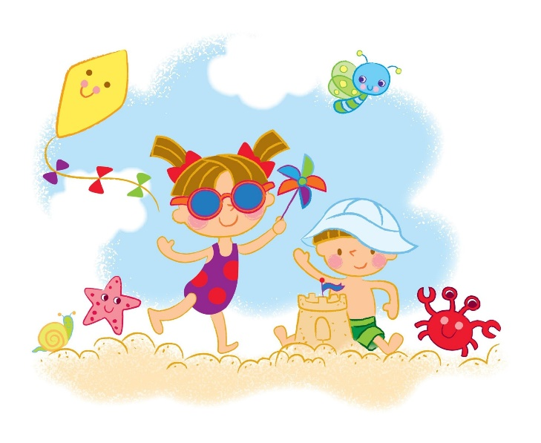

Вот и пришло лето! А это значит, что большинство родителей задумываются, стоит ли водить ребенка в детский сад.

Лето — это пора, когда хочется целый день проводить на улице,
наслаждаться солнечным теплом.

Вы устаете на своей работе? После пяти рабочих дней выходные кажутся
нам праздником. Но и то, хорошо отдохнуть получается крайне редко. То
дома надо прибраться, то машину починить, то к родителям съездить, то
работа на даче ждет и т.д.
Ваш ребенок устает не меньше вас. Поскольку детей в группе много, то и
шума в ней достаточно. Вот вы, к примеру, устаете от шума на работе, в
поликлинике или на базаре? А ваш ребенок живет в шуме пять дней в
неделю. И так двенадцать месяцев в году. Так может, стоит иногда
делать паузу? И давать ему полноценный отдых от детского сада?
Попробуем рассмотреть проблему глубже…
Минусы:
Как правило, в период отпусков, групп в садиках работает мало.
Например, 6 вместо 12. Детей разного возраста соединяют между собой в
группах
В группе места для игр не хватает. Все свободное время проводят дети на
улице! Дети устают от прогулок и не желают
играть на улице. Что уж говорить о дневном сне, когда температура в
помещении равняется температуре на улице.
Еще один существенный минус посещения детского сада летом — это чужие
воспитатели. Конечно, так продолжается не все лето, но определенный
период времени родителям придется доверять своего ребенка незнакомому
воспитателю, который, возможно, даже имя вашего чада запомнить не
успеет.
Так же летом в садах отсутствуют занятия. Поэтому дети играют в игры,
которые были пройдены в течение года в саду или которые они знали еще до
детского сада. Очень часто летом в группах (да и в саду) делают ремонт,
красят игровой инвентарь на участках. Естественно, рабочие во время ремонта шумят.
С недостатками разобрались, переходим к достоинствам.
Плюсы
У вас появиться возможность наобщаться с собственным ребенком. Ведь
почти всегда нам не хватает времени на погулять-почитать-поиграть. А в
отпуске от работы и садика вы прекрасно сможете все наверстать, и ребенок
будет точно уверен в том, что маме и папе интересна его жизнь и приятно
его общество, что они его любят.

Вы можете совместно попутешествовать. Дети любят приключения. И легче
всего знакомятся с окружающим миром вместе с родителями. Естественно ни
у всех и не всегда есть возможность уехать на море, санаторий в отпуске.
Можно просто выбраться на природу. Здорово, что у нас в родном крае
прекрасная природа: горы, лес, озера и т.д. И детям интересно и вам полезно
побыть в тишине и покое. И какое-то время просто побыть обычными
счастливыми родителями любознательного чада.
Ваш ребенок будет болеть значительно реже. По статистике, которую ведут в
детских садах, значительно реже болеют те дети, которым давали такой вот
«отпуск» от детского сада. Просто потому, что организм успевал
восстановить свои силы для продолжения учебно-игрового процесса вместе с
детьми.
Выводы:
Помните от того как мы относимся к ребенку и его здоровью зависит то
как через время он будет относиться к нам и нашим потребностям.
Помня про это правило, постарайтесь найти время и побыть с ребенком вне детского сада)

Педагог-психолог: Мишина О.Л.

